សេចក្តីណែនាំចំពោះការធ្វើបច្ចុប្បន្នភាពទៅលើការបញ្ចូលទិន្នន័យជុំទី៧នៅក្នុង​ប្រព័ន្ធទិនន្ន័យPMRS
ខេត្តដែលស្ថិតក្នុងការកំណត់អត្តសញ្ញាណកម្មគ្រួសារក្រីក្ររបស់ក្រសួងផែនការមាន ខេត្តបាត់ដំបង ខេត្តប៉ៃលិន ខេត្តពោធិសាត់ ខេត្តកំពង់ឆ្នាំង ខេត្តកណ្តាល ខេត្តព្រះវិហារ ខេត្តរតនៈគីរី និងខេត្តតាកែវ ស្ថិតក្នុងជុំទី៧ ហើយ ខេត្ត​កំពង់ស្ពឺ ខេត្តកំពត ខេត្ត​កោះកុង​ ខេត្តមណ្ឌលគីរី ខេត្តព្រៃវែង​ ខេត្តព្រះសីហនុ ខេត្តស្វាយរៀង នឹង​ ខេត្តកែប ស្ថិតក្នុងជុំទី៨។ ​ការដាក់បញ្ចូលទិន្នន័យ​គ្រួសារក្រីក្រជុំទី៧ និងជុំទី៨ មានភាពខុសប្លែកពីការដាក់បញ្ចូលទិន្នន័យជុំទី៦​ដោយទិន្នន័យ​គ្រួសារ​ក្រីក្រ​នៅជុំទី៧និងជុំទី៨​នៅ​ក្នុង​ប្រព័ន្ធPMRS គ្រាន់តែទិន្នន័យយោងតែប៉ុណ្ណោះ​ប្រសិនបើទិន្នន័យគ្រួសារ​នៅជុំចាស់ពុំទាន់ត្រូវ​បាន​ធ្វើការ​ភ្ជាប់​ជាមួយទិន្នន័យគ្រួសារជុំទី៧ដែលជាទិន្នន័យយោង។ ការធ្វើបែនេះគឺដើម្បីធានាថាទិន្នន័យដែលត្រូវបាន​បញ្ចូល​រួចហើយមិនមានការកែប្រែឈ្មោះ ដោយសារតែទិន្នន័យនៃសមាជិករបស់គ្រួសារនៅជុំចាស់ និងជុំទី៧​មានឈ្មោះ​ខុសគ្នា។ ការភ្ជាប់ទិន្នន័យមានពីរដំណាក់កាល ទី១​ ខាងបច្ចេកទេសបានជួយសំរួលដោយ​ធ្វើការ​ភ្ជាប់ជូន​ចំពោះ​លក្ខខណ្ឌ​ដូចខាងក្រោម៖
- គ្រួសារដែលមានលេខកូដគ្រួសារដូចគ្នា ឈ្មោះដូចគ្នា ចំនួនសមាជិកដូចគ្នា។
- គ្រួសារដែលមានលេខកូដ​គ្រួសារដូចគ្នា ដែលទើបក្លាយជាគ្រួសារក្រីក្រនៅជុំទី៧​ តែមិនក្រីក្រនៅជុំចាស់
ហើយគ្រួសារដែលនៅសេសសល់អ្នកត្រូវធ្វើការភ្ជាប់ដោយខ្លួនឯងនៅពេលអ្នកជំងឺមកប្រើប្រាស់សេវាដោយប្រើប្រាស់​មុខងារសំរាប់ធ្វើការភ្ចាប់ទិន្នន័យគ្រួសារជុំទី៧។ ហើយការធ្វើភ្ជាប់ដោយខ្លួនឯងមានលក្ខខណ្ឌដូចខាងក្រោម៖
- គ្រួសារដែលមានឈ្មោះសមាជិកមិនដូចគ្នា
- គ្រួសារដែលធ្លាប់មានប័ណ្ណកាលពីជុំមុន តែជុំទី៧មិនបានទទួលប័ណ្ណក្រីក្រ ហើយត្រូវបានសំភាសន៍​ជាប់​តាមកំរងសំនួរ Post-ID ដោយគ្រាន់តែធ្វើ​បច្ចុប្បន្នភាព​ទៅលើពិន្ទុសំភាសន៍បន្ទាប់ពីភ្ជាប់ទិន្នន័យគ្រួសាររួច (សូមទំនាក់ទំនងមកបញ្ចាក់ប្រសិនបើអ្នកយល់មិនច្បាស់)
- គ្រួសារដែលមានលេខកូដគ្រួសារក្រីក្រខុសគ្នារវាងទិន្នន័យចាស់ និងទិន្នន័យជុំទី៧ (ខុសដោយសារ​ប្តូរលេខកូដគ្រួសារ ឬលេខកូដភូមិ លេខកូដឃុំ .............។)

សូមបញ្ចាក់៖
អ្នកនឹងមិនអាចកត់ត្រាការប្រើប្រាស់សេវារបស់គ្រួសារក្រីក្រីដែលមានប័ណ្ណសមធម៌ជុំទី៧ឡើយ ប្រសិនបើអ្នកពុំទាន់បាន​ធ្វើការភ្ជាប់ទិន្នន័យគ្រួសាររវាងជុំចាស់និងជុំទី៧ ទិន្នន័យដែលត្រូវបានភ្ជាប់រួច នឹងយកតាមទិន្នន័យជុំទី៧ ដូចជា លេខកូដគ្រួសារ ឈ្មោះសមាជិក ស្ថានភាព​ក្រីក្រី១ ២ ប្រសិនគ្រូសារនោះក្រីក្រទាំងជុំចាស់និងថ្មិ ឬគ្រួសារនោះជុំចាស់មិនមែនក្រីក្រ តែក្រីក្រនៅជុំទី៧ ឬគ្រួសារនោះ ឬមិនមែនក្រីក្រ ប្រសិនបើគ្រួសារនោះក្រីក្រនៅជុំចាស់តែមិនក្រីក្រនៅជុំថ្មី ចំនួនសមាជិក​(សំរាប់សមាជិកចាស់ដែលពុំមានឈ្មោះក្នុងជុំថ្មីនឹងត្រូវបិទដោយស្វ័យប្រវត្តិ)
របៀបភ្ជាប់ទិន្នន័យគ្រួសារនៅជុំទី៧ ជាមួយទិន្នន័យចាស់
- A ប្រសិនបើគ្រួសារមិនទាន់ត្រូវបានភ្ជាប់ទិន្នន័យគ្រួសាររវាងជុំចាស់ និងជុំទី៧ នៅពេលអ្នកស្វែងរក​លេខកូដ​គ្រួសារនៅផ្នែកចុះឈ្មោះ អ្នកនឹងឃើញសេចក្តីណែនាំប្រាប់អ្នកថា ”គ្រួសារ​ដែល​អ្នក​កំពុង​ស្វែងរក​គឺ​មាន​នៅ​ក្នុង​ជុំ​ទី ៧ ប៉ុន្តែ​គ្រួសារ​នេះ​មិន​ទាន់​បាន​ភ្ជាប់​ជា​មួយ​គ្រួសារ​ណា​មួយ​នៅ​ឡើយ​ទេ។ បញ្ជូន​អ្នក​ជំងឺ​ទៅ​ជួប​អង្គការ​ដើម្បី​ធ្វើ​ការ​ភ្ជាប់​ជា​មុន​សិន​ មុន​នឹង​អាច​បញ្ចូល​អ្នក​ជំងឺ​ទៅ​ក្នុង​មន្ទីរពេទ្យ ។ “

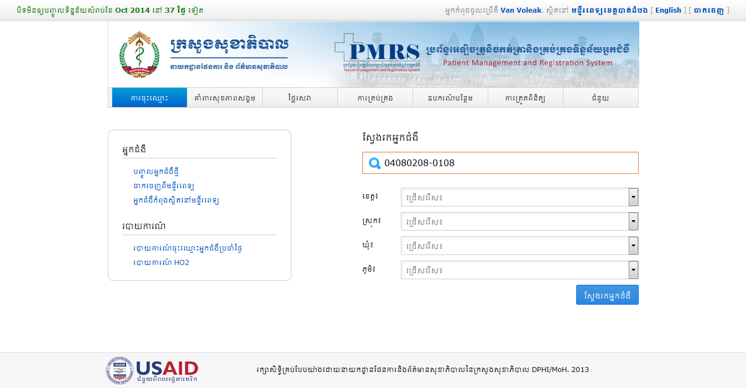

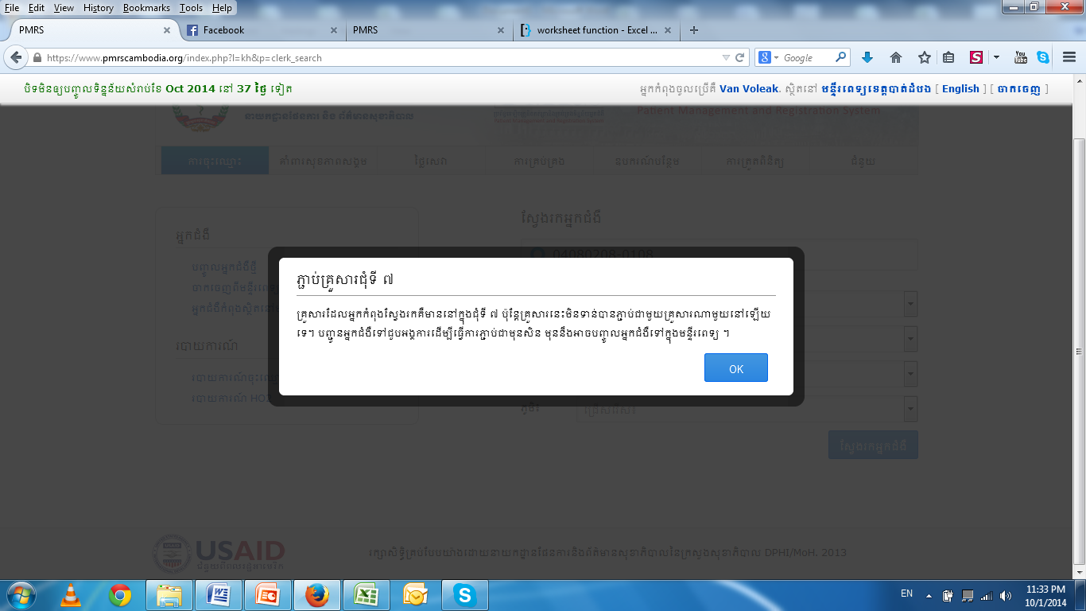
B ប្រសិនបើគ្រួសារមិនទាន់ត្រូវបានភ្ជាប់ទិន្នន័យគ្រួសាររវាងជុំចាស់និងជុំទី៧ នៅពេលអ្នកស្វែងរក​លេខកូដគ្រួសារ នៅផ្នែកគាំពារសុខភាពសង្គម អ្នកនឹងឃើញសេចក្តីណែនាំប្រាប់អ្នកថា ”លេខ​កូដ​កាត​នេះ​មាន​នៅ​ក្នុង​ទិន្នន័យ​គ្រួសារ​ជុំ​ទី ៧ ប៉ុន្តែ​មិន​ទាន់​បាន​ភ្ជាប់​គ្រួសារ​នៅឡើយ ។ តើ​អ្នក​ចង់​ភ្ជាប់​ឥលូវ​នេះ​ឬ​ទេ? “
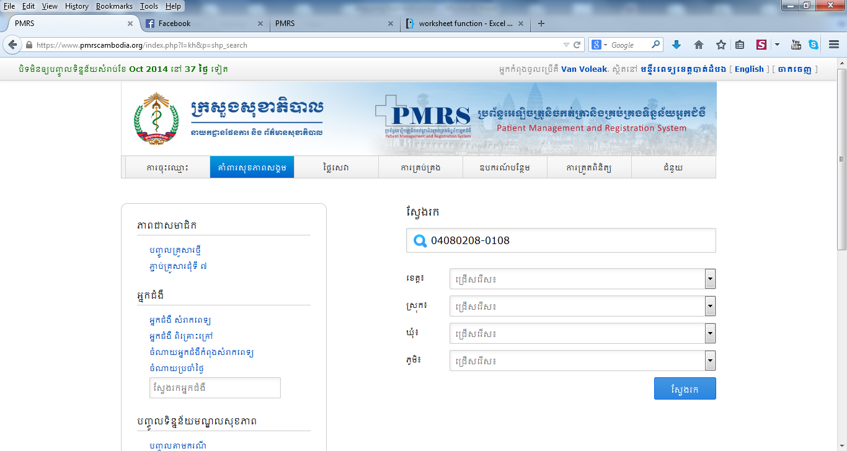
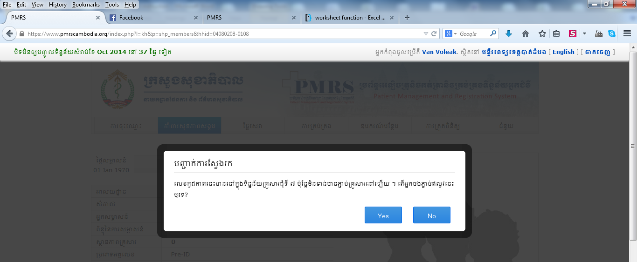

សូមចុច “Yes” ដើម្បីបន្តទៅភ្ជាប់ទិន្នន័យគ្រួសារ ឬចុច”NO” ប្រសិនបើអ្នកមិនចង់ភ្ជាប់ទិន្នន័យគ្រួសារ

- បន្ទាប់ពីអ្នកចុច “Yes” អ្នកនឹងឃើញទិន្នន័យជុំទី៧ នៅខាងស្តាំដៃ​(មានព័ត៌មានជុំទី៧ដោយស្វ័យប្រវត្តិ) និង ទិន្នន័យរបស់គ្រួសារនេះនៅជុំមុននៅខាងឆ្វេងដៃដែលអ្នកត្រូវវាយលេខកូដគ្រួសារនៅជុំចាស់ ដើម្បីស្វែងរកទិន្នន័យជុំចាស់

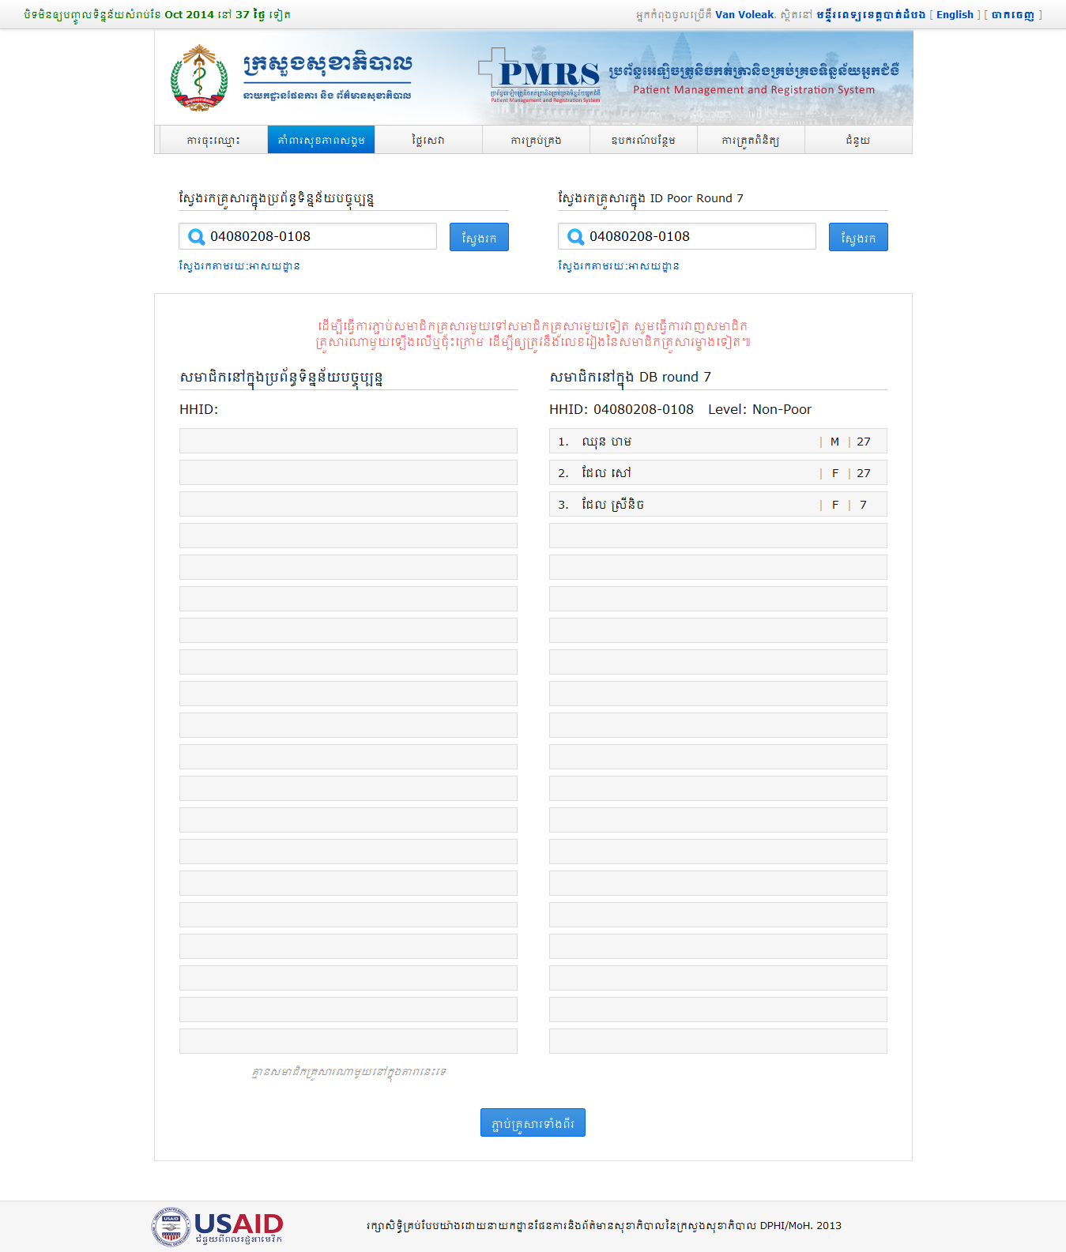
លេខកូដគ្រួសារចាស់

អ្នកនឹងឃើញព័ត៌មានសមាជិករបស់គ្រួសារទាំងពីរជុំដូចខាងក្រោម
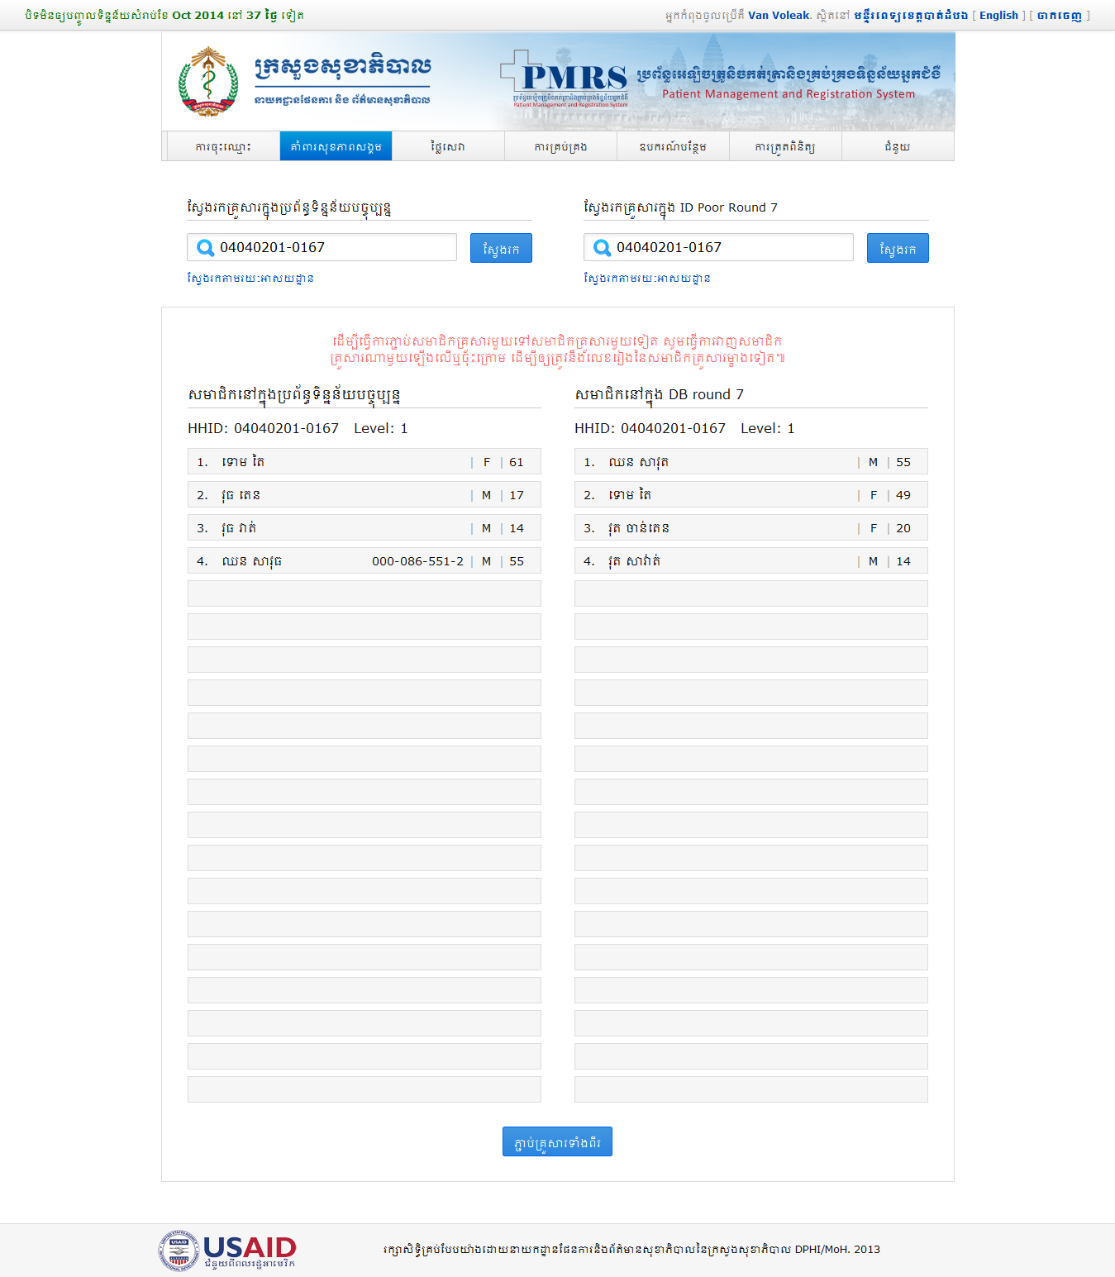
លេខកូដគ្រួសារចាស់

- បន្ទាប់មកសុំចុចលើឈ្មោះសមាជិកនៅជុំបច្ចុប្បន្ន រួចទាញឈ្មោះដែលដូចគ្នាយក ឬឈ្មោះខុសគ្នា តែជាមនុសតែមួយ​ទៅដាក់នៅទឹម​នឹងឈ្មោះសមាជិកដែលដូចគ្នានៅជុំទី៧ និងទាញឈ្មោះសមាជិក​ដែលមាន​ឈ្មោះខុសគ្នា​មិនមែនជាមនុស្សតែមួយទៅជួរខាងក្រោម​ដែលគ្មានទិន្នន័យ​សមាជិក​នៅជុំទី៧ខាងស្តាំដៃ រួចចុចភ្ជាប់គ្រួសារទាំងពីរ
រូបក្រោយពេលទាញសមាជិក
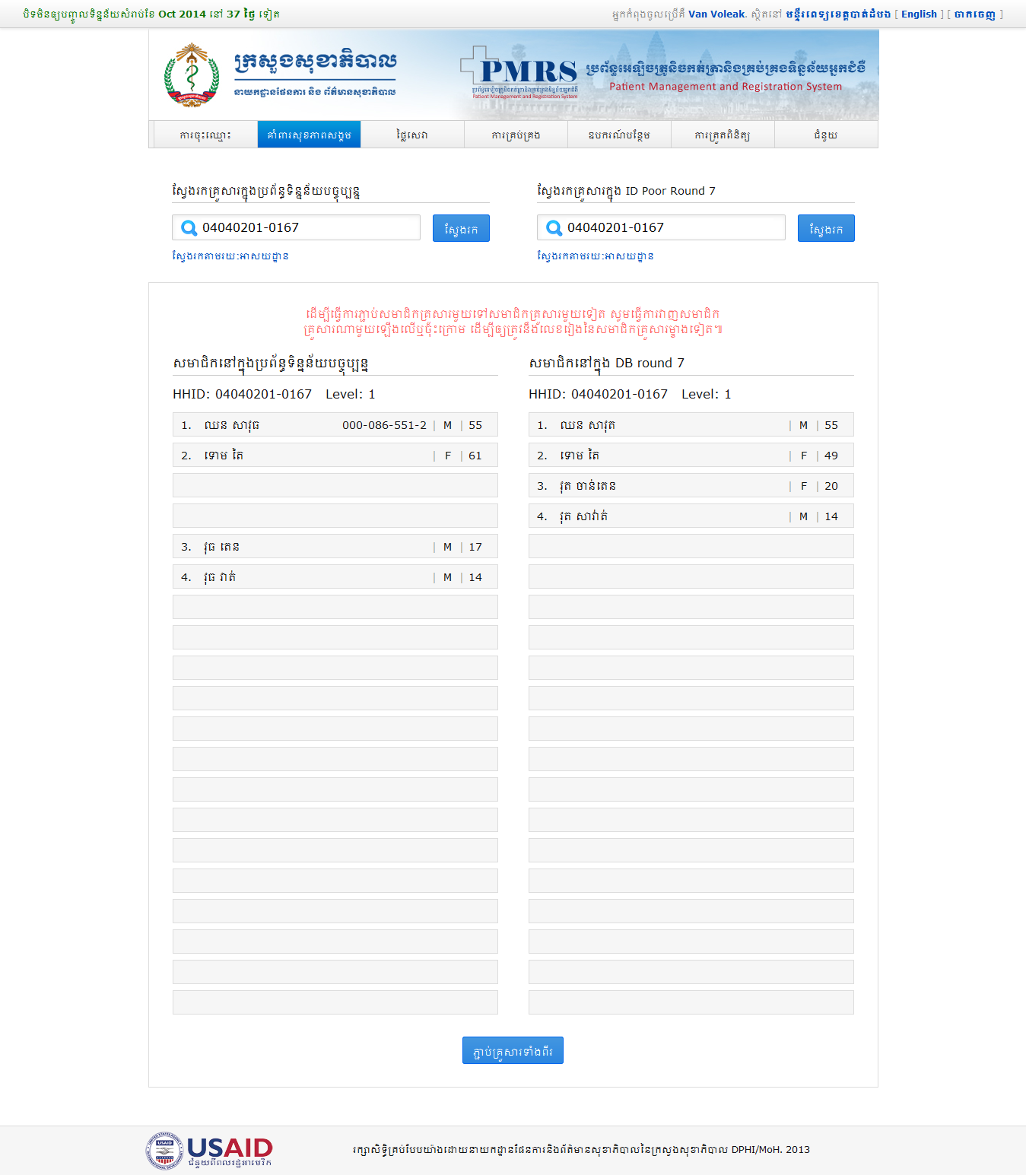
- បន្ទាប់ពីភ្ជាប់ទិន្នន័យគ្រួសារនៅជុំទាំងពីរ​ អ្នកត្រូវចុចលើគាំពារសុខភាពសង្គម ដើម្បីត្រឡប់ទៅស្វែង​រកព័តមាន​គ្រួសារនេះ សំរាប់សមាជិកដែលធ្លាប់មានឈ្មោះនៅគ្រួសារនេះកាលពីជុំមុន តែគ្មានឈ្មោះនៅជុំទី៧ សមាជិក​នោះនឹងត្រូវបានបិទដោយស្វ័យប្រវត្តិ
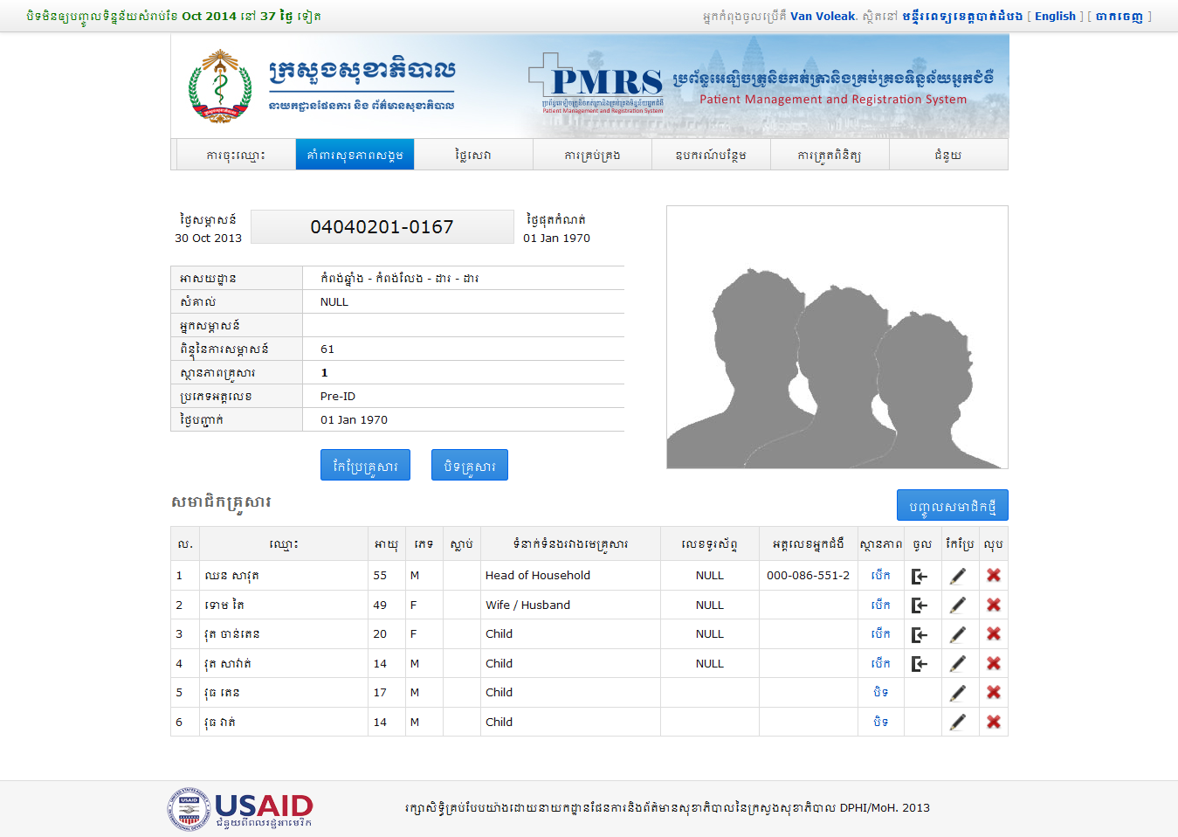
បន្ទាប់ពីភ្ជាប់ទិន្នន័យរួច អ្នកអាចកត់ត្រាការប្រើប្រាស់សេវារបស់គាត់តាមធម្មតា

អ្នកក៏អាចចុចលើពាក្យថាភ្ជាប់ជុំគ្រួសារទី៧ ប្រើសិនបើអ្នកមិនចង់ស្វែងរកព័តមានគ្រួសារជាមុនសិន។
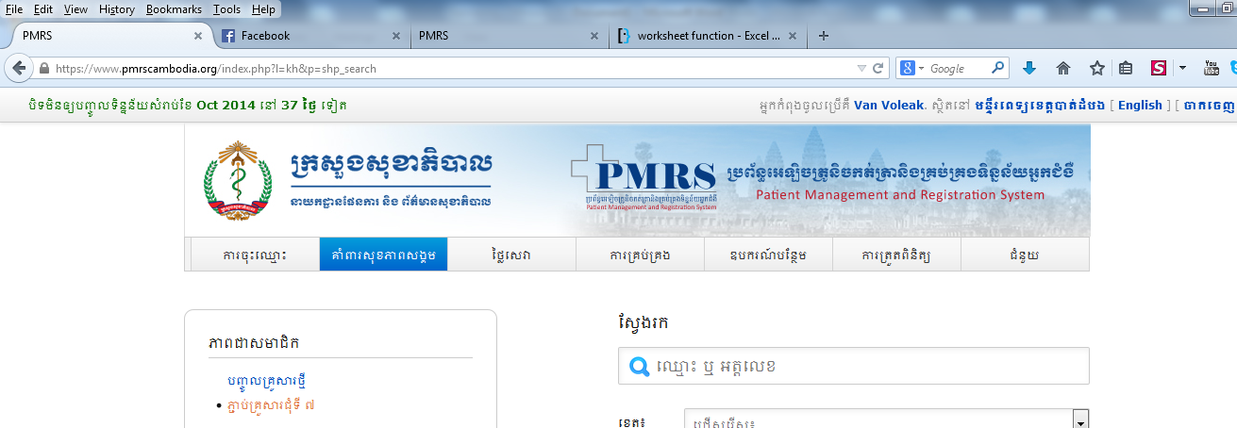
រួចទាញឈ្មោះដែលដូចគ្នាយក ឬឈ្មោះខុសគ្នា តែជាមនុសតែមួយ​ទៅដាក់នៅទឹម​នឹងឈ្មោះសមាជិក​ដែលដូចគ្នានៅជុំទី៧ និងទាញឈ្មោះសមាជិកដែលមាន​ឈ្មោះខុសគ្នា​មិនមែនជាមនុស្ស​តែមួយ​ទៅជួរខាងក្រោម​ដែលគ្មានទិន្នន័យ​សមាជិក​នៅជុំទី៧ខាងស្តាំដៃ រួចចុចភ្ជាប់គ្រួសារទាំងពីរ
